¿En qué se diferencia entre orquestación y coreografía de servicios?

Una coreografía no describe las acciones que son realizadas internamente por el servicio principal para realizar el flujo de procesos.

Una orquestación describe el comportamiento que el servicio principal implementa para realizar un flujo de proceso.

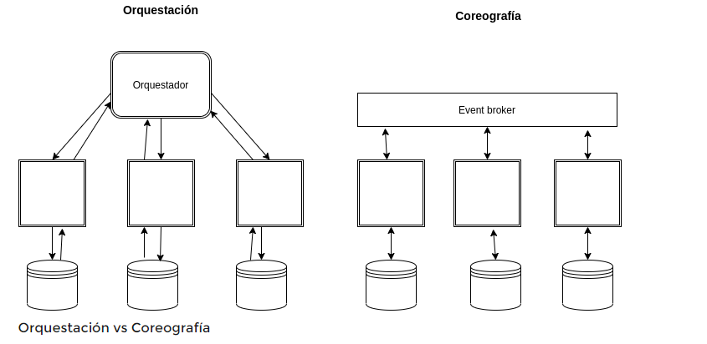

La orquestación tiene una visión más local y centralizada, mientras que la coreografía define la composición desde una perspectiva global, sin control centralizado, tal y como sucede en la danza.

**Orquestación**

tendríamos un controlador centra que se encargaría de gestionar todas las interacciones y transmitirla.

Podríamos decir que es un sistema centralizado, yo te llamo y espero tu respuesta, para a su vez poder transmitirla.

* Ventajas: Más sencillo y simple de mantener.
* Proporciona una buena manera de controlar todo el flujo de la aplicación, en procesos síncronos.

**Coreorafia**

Si este concepto lo trasladamos a los micorservicios, es justo lo que intentamos conseguir, es decir, aislar y evitar dependencias.

En este tipo de arquitectura, lo que se busca es que todos los servicios implementados, puedan trabajar de una manera independiente, que es uno de los problemas que existe en la arquitectura de orquestación.

Ventajas :

* Por lo general el desarrollo en este tipo de arquitectura es más ágil, y nos permite un mayor desacople, lo cual, en el caso en el que se tenga que eliminar un servicio o se caiga, no perjudicará al sistema entero.
* El control del sistema es distribuido, por lo que no hay un único punto de fallo